Создание семьи и воспитание ценностей – тяжелая задача. Она требует большой самоотдачи и кропотливого многолетнего труда. Именно в браке закладываются такие качества, как верность своим идеалам, друзьям и родственникам, преданность своему отечеству, любовь и вера, доброта и щедрость, ответственность и взаимопомощь, уважительное отношение не только к старшим, но и ко всем окружающим. Простые правила и моральные устои, формируясь в пределах родного дома, переносятся затем и в общество. Они проявляются в поведении человека в садике, школе, институте, на работе и в общественном месте. Родовые ценности формируют культуру человека, делают общество более гуманным.   |  | НАШ АДРЕС:  429330, Чувашская Республика,  г. Канаш, ул. Кирова, 31 А  Тел.: 8(83533)  2-19-46, 2-10-55  E-mail:  gkan_cson@cap.ru  kpriut@mail.ru  Мы Вконтакте:  http://vk.com/club212506962    Все услуги предоставляются бесплатно! |  | БУ «Канашский КЦСОН»  Минтруда Чувашии    Отделение помощи женщинам, оказавшимся в трудной жизненной ситуации  Семейные ценности  г. Канаш, 2022 год
Семейные ценности – это обычаи и традиции, которые передаются из поколения в поколение. Это – чувства, благодаря которым она становится крепкой. Это – всё то, что люди переживают вместе внутри дома – радость и горе, благополучие или проблемы и трудности.  Какие бывают семейные ценности и как их воспитать (несколько полезных примеров):  Все хорошее и плохое закладывается человеку с детства. Все нормы, правила поведения ребенок получает от родителей, бабушек и дедушек. На их примерах он учится, перенимает опыт, модель поведения и отношения к окружающим. Поэтому воспитывать детей, прививать им правила нужно с самого раннего возраста.  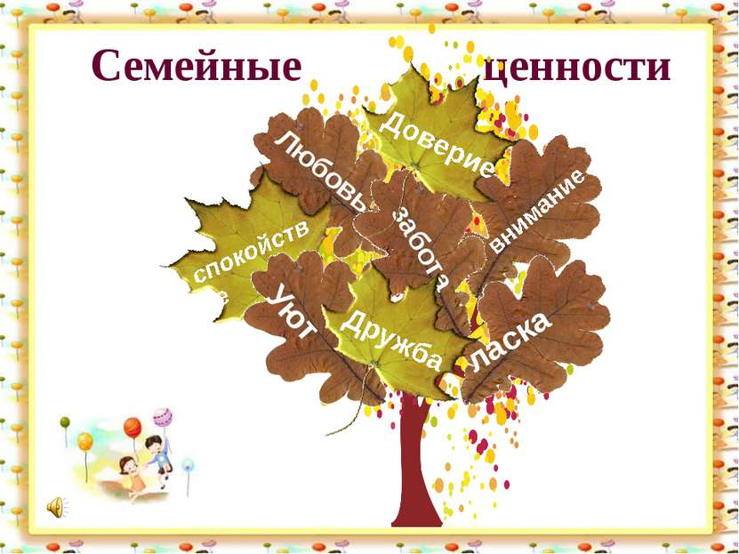 |  | Одним из наиболее доступных способов, как это сделать естественно и непринужденно, являются традиции. В каждой семье они могут быть совершенно разными, но решающими одну важную задачу – сплотить и укрепить.  - совместные чаепития с тортом, сладостями, вкусной домашней выпечкой. Полезно один или несколько раз в месяц собираться за одним столом всей большим кругом близких. В уютной обстановке можно приятно обсудить повседневные дела, интересные новости, сообщить о достижениях внуков. Эта традиция способствует развитию таких ценностей, как уважение к старшим, любви и доброты;  - совместный вечерний досуг – настольные игры, такие как домино, лото или мафия, партия в шахматы и т.д.  Вполне вероятно, что эти традиции ребенок перенесет позже и в свою собственную ячейку |  | Значение семейных ценностей  Семейные ценности формируют у человека понимание роли семьи, ее значимости и уникальности. Именно в окружении близких мы учимся правильно выражать свои чувства, доброту и щедрость, уважение и ответственности за свои поступки, любовь, доверие и честность.  

